Об уголовной ответственности за преступления в сфере незаконного оборота наркотических средств

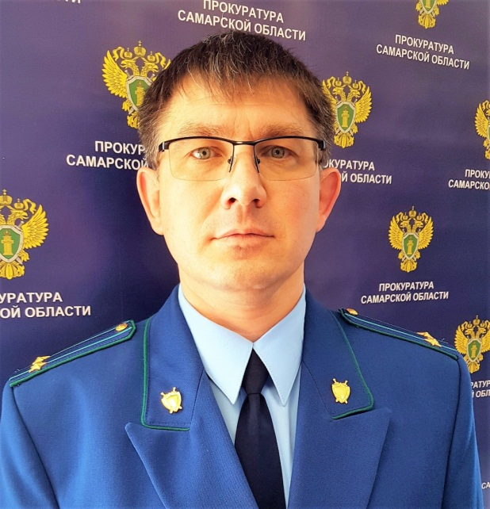
Ситуацию комментирует прокурор Исаклинского района Самарской области Павел Грибов.

В Российской Федерации за незаконный оборот наркотиков предусмотрена уголовная ответственность, к которой могут быть привлечены лица, достигшие 16 лет, а за некоторые преступления - 14 лет.
Уголовный кодекс РФ содержит более 10 статей, предусматривающих ответственность за определенные деяния в данной сфере. Наиболее распространены такие преступления, как: за незаконные приобретение, хранение, перевозка и изготовление наркотических средств, психотропных веществ или их аналогов, а также растений, содержащих такие средства и вещества, совершенные в значительном, крупном и особо крупном размере (статья 228 УК РФ), незаконные их производство или сбыт, пересылка (статья 228.1 УК РФ), контрабанда таких средств, веществ, их аналогов, растений (статья 229.1 УК РФ), склонение к потреблению наркотиков (статья 230 УК РФ), организация либо содержание притонов для потребления этих средств и веществ (статья 232 УК РФ).
Преступления в сфере незаконного оборота наркотиков относятся к числу наиболее опасных, поскольку в их оборот вовлекаются все новые потребители и сбытчики, в связи с чем наказание за данные деяния довольно суровое. Ответственность варьируется от возможности назначения штрафа в размере до 300 000 рублей вплоть до пожизненного лишения свободы. Кроме того, в некоторых случаях к основному наказанию (лишению свободы) может быть назначено дополнительное в виде штрафа до 1 000 000 рублей, ограничения свободы до 2 лет, а также лишения права занимать определенные должности или заниматься определенной деятельностью с максимальным сроком – до 20 лет.
Вид и размер наказания зависит как от типа и количества наркотического средства либо психотропного вещества, так и от обстоятельств совершения самого преступления. Ответственность лица за сбыт наркотиков наступает независимо от их массы. Кроме того, уголовная ответственность наступает и в случае, когда кто-либо передает наркотики приобретателю по просьбе или поручению другого лица, которому они принадлежат.
Следует отметить, что лишение свободы предусмотрено за совершение любого из указанных преступлений. Как правило, такое наказание назначается реально, то есть с отбыванием в исправительной колонии.
Наказание, не связанное с реальным лишением свободы, назначается реже – на практике как правило за совершение преступлений, относящихся к небольшой тяжести, в частности, предусмотренных ч. 1 ст. 228 УК РФ (незаконные приобретение, хранение или перевозка наркотиков без цели сбыта в размере, не являющемся крупным) и ч. 1 ст. 231 УК РФ (незаконное культивирование таких растений в крупном размере). В таких случаях уголовный закон предусматривает возможность возложения на осужденных, помимо назначения основного наказания, определенных обязанностей.
К примеру, если лицо признано больным наркоманией и осуждено к условному лишению свободы либо ему назначено основное наказание в виде штрафа, лишения права занимать определенные должности или заниматься определенной деятельностью, обязательных или исправительных работ, ограничения свободы, суд может обязать виновного пройти лечение от наркомании и медицинскую или социальную реабилитацию. При этом контроль за исполнением осужденным этой обязанности будет осуществляться уголовно-исполнительной инспекцией. Уклонение же от возложенных судом обязанностей может повлечь отмену условного осуждения или привлечение к административной ответственности.
Последствия, которые влечет за собой участие в незаконном обороте наркотических средств, не исчерпываются только мерами уголовного воздействия. Осужденные за данные преступления могут быть лишены водительских прав, ограничены в получении специальных разрешений, им может быть закрыт доступ на военную или государственную службу.

17.12.2020

